Pozvánka na 6. ročník soutěže v požárním útoku žen aneb „Hostovické vědro“

Dne 26.5.2018 pořádá SDH Hostovice 6. ročník soutěže v požárním útoku žen Hostovické vědro. Unikátní soutěž určená pouze pro krásnější a něžnější polovinu hasičstva. Ženy hasičky v tento den obsadí veškeré funkce od startéra, přes rozhodčí, po zdravotnici. Líčení a drobné úpravy dresů dle pravidel aktuálních módních trendů je povoleno.
Nebojte se nechat chlapi doma! Na soutěži je připravena pracovní četa domácích hasičů, kteří Vám s úsměvem odnesou čerpadlo z auta až na základnu. Rovněž jsou proškoleni k vylévání použitých hadic a jejich rolování. Celý den Vám budou k dispozici a záleží jen na Vás, jaká přání si od nich necháte splnit.
Startovné pouhých 100 korun. A ty ceny. Litr oleje, sadu nářadí, pracovní rukavice, tak ty u nás nedostanete. S ohledem na charakter soutěže jsou pro úspěšná družstva připraveny odpovídající ceny.
Základní údaje: registrace 26.5.2018 ve 12.30 hod v Hostovicích na letišti ( 150m za Hostovicemi směr Dašice - v navigaci zadej Pardubice VIII). Začátek soutěže ve 13 hodin.
Pravidla souže: PS12 (možné úpravy)2B, 4C,2 proudnice C,rozdělovač, savice, hadice silné elektronické terče (sklopné) .Útok se provádí na jednu káď,bez doplnění.
Disciplína požarní útok - Dva pokusy. Lepší čas se počítá.
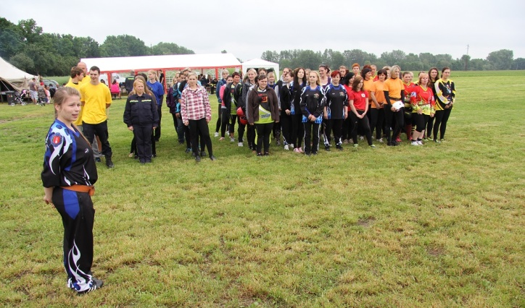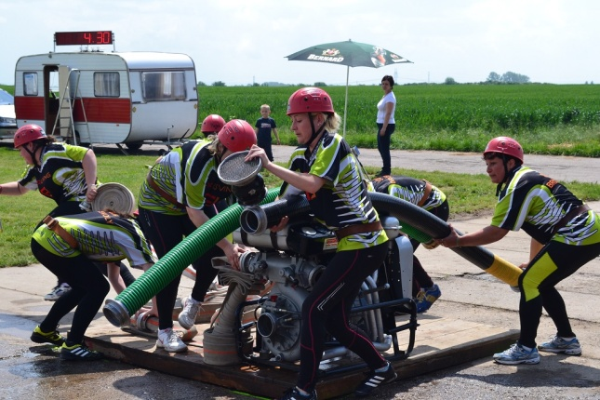

Kontakt: 602408992 M.Čihák starosta SDH Hostovice email:sdhhostovice@seznam.cz web: http://www.sdhhostovice.maweb.eu/
Zájem o účast potvrďte nejlépe do20.5.2018,aby pořadatele měli dostatek času připravit pro Vás
odpovídající zázemí.
